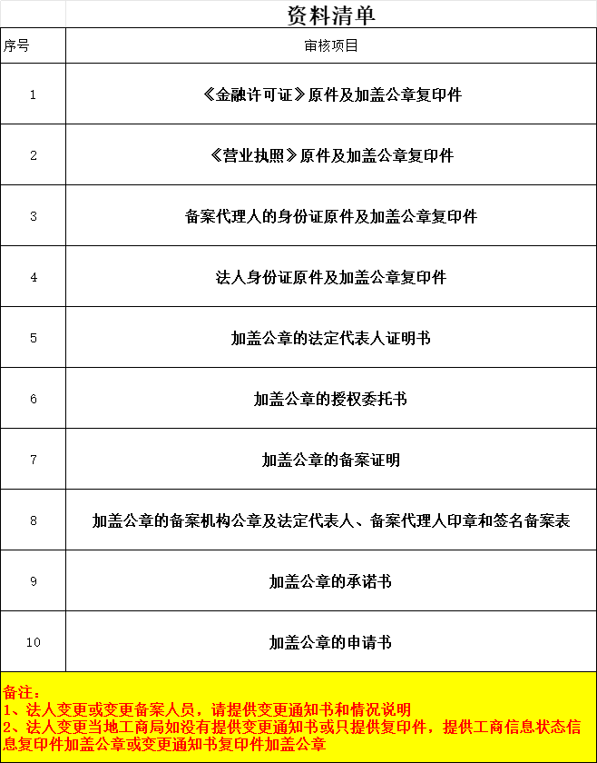

车管业务抵押备案申请书

|  |  |
| --- | --- |
| 公司名称 |  |
| 统一社会信用代码 |  |
| 法定代表人 |  |

一、本公司基本信息：

二、本公司代理人员备案信息：

|  |  |
| --- | --- |
| 姓名 | 身份证号码 |
|  |  |
|  |  |
|  |  |

三、以下为备案所需材料：

1.《金融许可证》原件；

2.《营业执照》正本或副本原件；

3.备案代理人的身份证原件；

4.法人身份证明原件；

5.加盖公章的法定代表人证明书；

6.加盖公章的授权委托书；

7.加盖公章的备案证明；

8.备案机构公章及法定代表人、备案代理人印章和签名备案表；

9.承诺书；

10.申请书。

四、营业执照正本和副本（若干个）具有同等法律效力。

五、以上所需备案材料真实有效，并由本人（公司）提供，如有虚假，本人（公司）承担一切法律责任和经济赔偿；本人（公司）严格遵守和执行公安部《机动车登记规定》及相关法律法规，如有违规办理业务自愿承担一切法律责任和经济赔偿。

备注：本备案有效期一年，一年后需重新提交以上材料审核。

签名：

公司（盖章）

年 月 日

…………………………装…………………………订…………………………线……………………

**法定代表人证明书（存根）**

　　 字第 号

同志现任我单位 职务，为法定代表人，特此证明。

有效期限： 签发日期： 单位： （盖章）

**…………………………………………………………………………………**

**法 定　代 表 人 证 明 书**

字第　　　号

　　　　 同志，现任我单位　　　　职务，为法定代表人，特此证明。

有效日期：　　 　签发日期：　　　　　单位：　　　 （盖章）

附：代表人性别：　　年龄：　　　身份证号码：

营业执照号码：　　　　　　　　经济性质：

主营（产）：

兼营（产）：

进口物品经营许可证号码：

主营：

兼营：

**说明：１、法定代表人为企业事业单位、国家机关、社会团体的主要行政负责人。**

**２、内容必须填写真实、清楚、涂改无效、不得转让、买卖。**

**３、将此证明书提交对方作为合同附件。**

**授权委托书**

深圳市公安局交通管理支队车辆管理所：

兹委托 ，办理

的公司 （单位）的 业务，在上述业务事务项内，受托人有权代理委托人向贵所提供相关文件资料，签署有关文件资料以完成相关手续，本委托人对受托人的上述行为均予以承担相应的法律责任。

本委托书自签署之日起 天有效。

委托人： 受托人：

统一社会信用代码： 身份证明证件号：

（盖章） （签名或盖章）

签署日期： 年 月 日

注：1、受托人已核实委托人的情况，并保证本委托书的真实性。

2、本委托书由委托人提交，受托人保证仅在受托范围内办理业务。

3、受托人、委托人的身份证或组织机构代码证等复印件作为本委托书的附件附后。

4、申请补领机动车登记证书不得代办。

5、委托书的填写应准确完整，不得涂改，否则无效。

6、委（受）托人为个人的签名，为单位的盖章。

7、委（受）托人对本页内容已明确。

备案证明

深圳市公安局交通管理支队车辆管理所：

我单位 因业务原因，不便在每次办理车辆抵押登记及解除登记时向贵单位提供营业执照及金融许可证的原件，现申请将上述二项抵押权人的身份证明以原件在贵单位备案办理窗口现场拍照存电子档的形式备案。今后贵单位在办理我单位申请的车辆抵押登记及解除登记时，对抵押权人身份证明的审查可凭我单位提供的加盖公章的金融许可证，营业执照复印件与备案存底核对，若与存底的备案证明相符即可办理，不再审查上述二项证明的原件。由此引起的一切法律后果由我单位自行承担。

特此证明

单位名称： （盖章）

统一社会信用代码：

年 月 日

公章及法定代表人、备案代理人 印章和签名备案表

|  |  |  |
| --- | --- | --- |
| 序号 | 名称 | 公章 |
| 1 | 公章 |  |
| 2 | 法人私章 |  |
| 3 | 法定代表人签名 |  |
| 4 | 备案代理人签名 |  |

备注：以上公章、法人私章、法定代表人签名、备案代理人签名真实有效，并由本人（公司）提供，如有虚假，本人（公司）承担一切法律责任和经济赔偿。

签名：

公司（盖章）

年 月 日

申请自助办理机动车抵押登记业务

承诺书

单 位 名 称：

统一社会信用代码：

法 定 代 表 人：

代 理 人：

深圳市公安局交通管理支队车辆管理所制

承诺书

本人（公司）郑重向深圳市公安局交通管理支队车辆管理所承诺，在办理机动车抵押/解除抵押登记、质押备案业务时，严格遵守以下要求：

一、严格遵守《机动车登记规定》、《机动车登记工作规范》等相关法律法规，深圳市公安局交通管理支队车辆管理所关于抵押、质押的相关规定以及代办业务的相关规定。

二、机动车所有人及抵押权人双方自愿提出申请，并清楚所办理业务的法律责任。

三、如实填报各项基本信息、读取有效身份证明、提供真实有效的申请资料。不得非法采集、使用、加工、传输他人个人信息，不得非法买卖、提供或者公开他人个人信息。

四、严格执行物价管理部门收费标准，相关收费项目明确告知机动车所有人。公司和代理人拥有配合机动车所有人办理抵押和解除抵押的义务，不得以任何形式变相收取抵押合同约定以外的任何费用。

五、对本公司备案代理人在办理机动车抵押/解除抵押登记、质押备案业务过程中的一切行为均予认可并承担相应的法律责任；对使用本公司账号办理的一切业务均予认可并承担相应的法律责任。

六、如有违反上述承诺，造成的一切法律责任和经济损失，本人（公司）全部承担，并主动配合调查；情节严重的，自愿终止此项业务。代理人违反上述承诺的，一经核实，立即停止一切机动车抵押/解除抵押登记、质押备案业务的办理权限；公司一年内发生两次代理人违反上述承诺的，立即取消机动车抵押登记业务备案。

本承诺书自签字之日起生效。

承诺单位（公章）： 法定代表人（签名）：

统一社会信用代码： 代理人（签名）：

年 月 日

**情况说明**

兹 （统一社会信用代码号 ）,原备案人为 （身份证号码: ）， （身份证号码: ），因 原因，将 替换成为 （身份证号码: ）， 替换成为 （身份证号码: ）替换同时停用 的备案信息，重置密码。

我公司备案人员以此份情况说明为准。

特此申请，望批准！

年 月 日（盖公章）